Quelle est l’action de l’école sur les destins individuels et sur l’évolution de la société?
--
École, socialisation genrée et inégalités scolaires (4/4)
--
Fichier d’activités

Étape 1 : Vérification des connaissances : (5 min)
Reliez la notion à sa définition
● Effet établissement | ● Apprentissage des valeurs et normes différentes selon le genre.
● Effet classe | ● Démarche pédagogique mobilisée par l’enseignant que les élèves percoivent différemment
●Effet maître | ● Existence de conditions d’enseignement différente selon les établissements (mixité sociale, taux de reussité , projets mis en place…)
● Socialisation genrée | ● Composition des classes : choix dans les options et spécialités, langues, nombre d’éleves et leur homogénéité en termes de niveau scolaire

Étape 2 : Étude de documents ()
Exercice 1 : Rôle de l’école
Document 1 : Le système scolaire génère de la ségrégation
L’intérêt de la mixité sociale et scolaire pour tous les élèves n’est plus à démontrer. Un rapport de l’OCDE a montré que « les systèmes qui répartissent plus équitablement dans les établissements d’enseignement à la fois les ressources scolaires et les élèves sont avantageux pour les élèves peu performants sans pour autant porter préjudice aux élèves ayant un meilleur niveau ». Or le quotidien du système éducatif français est trop souvent un quotidien de ségrégation entre établissements d’abord, quand 12 % des élèves fréquentent un établissement qui accueille deux tiers des élèves issus des milieux socialement très défavorisés (ouvriers chômeurs ou inactifs) : ces jeunes vivent dans des établissements presque exclusivement défavorisés. Ségrégation sociale et scolaire entre les classes d’un même établissement ensuite, quand il est observé qu’en 3ème de collège, grâce aux options et aux divers parcours de tri, « 45 % des collèges pratiquent une ségrégation scolaire active », au moyen par exemple de la mise en place de classe de niveau, « et 25 % des formes de séparatisme social ». Ségrégation enfin, favorisée par l’État qui organise lui-même le séparatisme social quand il finance la concurrence privé de son école publique : [Dans le second degré, Ndlr] les établissements privés scolarisent davantage d’élèves appartenant aux catégories sociales favorisées : surreprésentation des élèves d’origine sociale favorisée (36,7 % contre 20,6 % dans le public), sous-représentation des élèves issus des catégories sociales défavorisées (19,4 % contre 39,4 % dans les établissements publics) », note le ministère lui-même. En 2017-2018, les établissements publics comptaient 29,1 % d’élèves boursiers contre seulement 12,1 % dans les établissements privés.
Jean-Paul Delahaye « Comment l’élitisme social est maquillé en élitisme républicain », www inégalités.fr, mars 2019
Questions :
1. Quels sont les 2 effets concernant le rôle de l’école sur la production d’inégalités qui apparaissent dans ce document
2. Identifiez au moins 2 synonymes de ségrégation dans le texte puis définissez cette notion
3. Quels sont les deux niveaux auxquels on peut observer la ségrégation scolaire ?
3. En quoi la non mixité sociale pose un problème selon le rapport de l’OCDE ?
4. Comment l’auteur justifie l’idée que l’État lui-même favorise le séparatisme social ?

Document 2 : Conditions d’enseignement et inégalités scolaires
Piketty et Valdenaire (2006) ont estimé que la réduction de la taille d’une classe de CE1 d’un seul élève conduire à une augmentation d’environ 0,3 à 0,4 point du score moyen obtenu aux épreuves d’évaluation de mathématiques de début de CE2. Ce progrès est amplifié à 0,7 point lorsque l’étude se concentre sur des élèves socialement défavorisés. Par ailleurs, […] une diminution moyenne de la taille des classes de cinq élèves [dans les Zones d’Éducation Prioritaire] permettrait […] de réduire De 46 % l’écart entre les résultats des élèves de CE1 « ZEP » est « hors ZEP » à l’entrée en CE2.  Arthur Jurus et Laurent Musine « Quel impact de la taille des classes sur les performances scolaires ? », Regard croisés sur l’économie, n°12, 2012 | 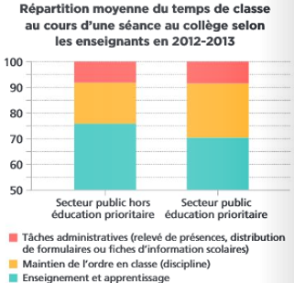
Évolution du nombre moyen d’élèves par classe du CP au CM2 dans le secteur public  Rentrée scolaire Education prioritaire Hors éducation prioritaire  2009 21,7 23,8  2015 22,7 24,1 | Source : Cnesco, Inégalités et migratoire. Comment l’école amplifie-t-elle les inégalités ? 2016

Questions :
1. Dans ce document, parmi les 3 effets possibles de l’école, quel est celui mis en avant ? Justifiez
2. Comment a évolué le nombre d’élèves par classe en moyenne à l’école primaire ?
3. Cette évolution du nombre d’élèves est-elle favorable à la réduction des inégalités scolaires ? Expliquez et justifiez
4. Comparez le temps consacré au maintien de l’ordre en classe et celui de l’enseignement et apprentissage dans les établissements en zone d’éducation prioritaire ou non. Quels constats faites-vous ? Quelles incidences sur la réussite scolaire des élèves ?

Document 3 : l’effet maître
[L’effet maître] désigne la part de progression des élèves imputables à l’enseignant. […] Les conclusions des travaux relatifs à des niveaux scolaires différents et à différentes matières scolaires conduisent à estimer le poids de l’effet maitre à hauteur de 15 à 25 % selon les études. Ces résultats confirment bien que le rôle de l’enseignant n’est pas indifférent et qu’il peut agir favorablement ou pas sur les apprentissages : les mêmes résultats confirment également que la part de l’enseignant n’est pas seul à expliquer les progressions des élèves, car les trois quarts de l’explication ou parfois davantage reviennent à d’autres facteurs. Notons cependant que l’effet maître peut être cumulatif année après année et que l’on peut fonder l’espoir de le rendre le plus favorable possible, alors que d’autres variables sont difficilement modifiables. Reste à savoir à quoi tiennent les conséquences favorables ou défavorables de cet effet maître. Parmi les hypothèses, on peut penser à la personnalité de l’enseignant, à son charisme plus ou moins prononcé ou à son propre rapport aux savoirs et, pour ce qui nous occupe, à sa méthode pédagogique de référence. Selon cette dernière hypothèse en fonction de la méthode utilisée, laisser Me se traduirait par des progressions plus ou moins importante dans les acquisitions des élèves. L’effet maître serait donc en grande partie en effet méthode.
Marc bru, Les méthodes en pédagogie, PUF collection. Que sais-je ? 2015

Questions :
1. Caractérisez ce que recouvre l’effet maître
2. Comment l’effet maître peut-il agir sur les résultats scolaires ?
3. Comment l’effet maître peut-il générer des inégalités scolaires ?

Exercice 2 : le poids de la socialisation genrée sur les inégalités scolaires
Document 1 : Albums jeunesse utilisés à l’école
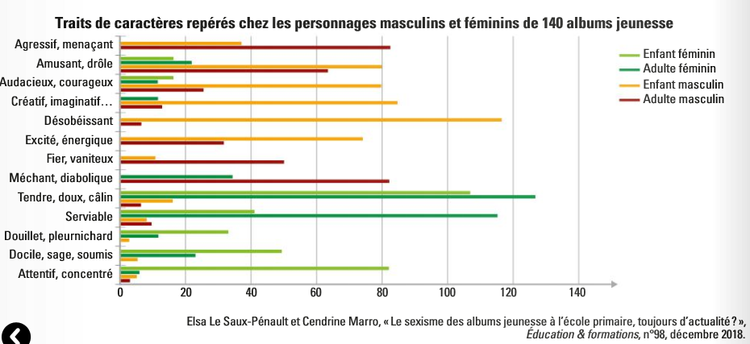
Questions :
1. Pourquoi les albums jeunesse peuvent influencer les jeunes lors de leur apprentissage ?
2. Complétez le tableau ci-dessous
Reportez dans le tableau les traits de caractères repérés chez les personnages en fonction de leur genre

Enfant/adulte masculin | Enfant/adulte féminin
3. Quelles représentations ressortent en termes de genre ?
4. Quels impacts la transmission de ces traits de caractères comme récurrents peuvent-ils avoir sur les enfants et leur devenir ?

Document 5 : Le groupe de pairs et socialisation genrée
[…] Il serait abusivement optimiste de penser que les identités adolescentes se construisent désormais en toute liberté et en privilégiant l'authenticité. D. Pasquier¹ insiste sur le poids du conformisme des groupes de jeunes et de la pression qu'ils exercent sur les choix individuels. On soigne son look avant de partir au lycée en pensant au regard des autres, on écoute du rap ou du reggae pour aussi signer son appartenance au groupe de ses amis... « On a supprimé l'uniforme en classe mais les jeunes se sont donné entre eux de nouvelles consignes vestimentaires parfaitement rigides ; la ségrégation des sexes a été abolie mais dans la vie scolaire de tous les jours, les échanges entre garçons et filles sont soumis au contrôle constant des groupes ; l'école se montre moins exigeante dans le maniement du français mais la maîtrise de certains codes du langage adolescent est une condition nécessaire pour participer aux interactions autour de soi. Si on ne se comporte pas comme les autres, la sanction n'est plus d'être viré du bahut, mais de ne pas avoir d'amis, ce qui peut être pire à cet âge. »
Tout se passe, selon l'auteure, comme si de nouveaux clivages avaient remplacé les anciens. Le clivage sexuel, particulièrement, serait en train de se durcir. Une nouvelle hiérarchie s'établirait dans laquelle les garçons affichent dédain et mépris pour les goûts des filles : eux, fervents de sport et de jeux vidéo, elles, davantage attirées par ce que l'auteure avait appelé dans son ouvrage précédent « une culture des sentiments » à travers les romans, les fictions télévisuelles et autres « Star Academy », ou encore les sites de fans sur Internet. Si le modèle masculin paraît tenir le devant de la scène, l'auteure note cependant que les filles, plus tournées sur la sphère de l'intime, de la famille et de petits groupes d'amies proches, y gagnent en authenticité et en liberté de se construire une identité plus personnelle. […]
Lycéens : la culture des pairs de Martine Fournier dans Sciences humaines Mars 2005
¹ Auteure de Cultures lycéennes. La tyrannie de la majorité
Questions :
1. Listez des exemples montrant que le groupe de pairs participe à l’existence d’un « clivage sexuel »
2. En quoi ce « clivage sexuel » véhiculé par le groupe de pairs peut avoir une incidence sur les parcours scolaires de chacun. Appuyiez-vous au moins sur un exemple pour étayer votre point de vue.

Document 6 : Appréciation de son propre niveau scolaire par les filles et les garçons
Estimation en %  Niveau de l’élève d’après ses notes | Très bon et bon | Assez bon | Médiocre | Mauvais et très mauvais | Ensemble
Garçons forts | 84 | 10 | 6 | 0 | 100
Filles fortes | 55 | 35 | 9 | 1 | 100
Garçons moyens | 24 | 50 | 21 | 5 | 100
Filles moyennes | 16 | 54 | 22 | 8 | 100
Garçons faibles | 2 | 23 | 36 | 39 | 100
Filles faibles | 2 | 15 | 34 | 49 | 100
C. Baudelot et R. Establet, Quoi de neuf chez les filles ? Le Seuil, 2007
Questions :
1. Comparez les deux données soulignées
2. À l’aide de calculs, expliquez l’idée principale de ce document

Document 7 : Pratiques enseignantes et socialisation genrée
Dans les années 1990, à partir du constat récurrent de la persistance d’une très forte différenciation sexuelle selon les filières d’études, de nombreuses recherches en éducation se sont interrogées sur le rôle de l’école dans la fabrication des différences entre garçons et filles et sur les effets de la mixité. Certaines de ses recherches ont ouvert la « boîte noire » que constitue la salle de classe afin d’ observer les pratiques enseignantes qui sont à l’œuvre. Elles ont mis en évidence différents facteurs, le plus souvent non perçus par les protagonistes, par le biais desquels les élèves intègrent le système de normes de genre. Les interactions verbales maître-élève(s) durant des séquences d’enseignement-apprentissage en classe constituent l’un de ces facteurs. Elles ont été beaucoup étudiées.[…] Principalement dans les matières scientifiques, et les recherches s’accordent à montrer que les garçons tendent à dominer l’espace scolaire en particulier du point de vue sonore. Elles montrent que les enseignants, comme les enseignantes, sans en avoir conscience, interagissent davantage avec les garçons, ce qui conduit à observer une durée globale d’enseignement plus importante avec eux. On a souvent rapporté dans ce domaine une répartition de un tiers pour les filles et deux tiers pour les garçons afin de souligner le déséquilibre de la répartition sexuée de la parole en classe mais des études plus récentes font état d’une répartition plus proche de 55 % pour les garçons et 45 % pour les filles.  Annette Jarlégan, « Genre et dynamique interactionnelle dans la salle de classe : permanences et changements dans les modalités de distribution de la Parole », Le Français aujourd’hui, n°193, Armand Colin, 2016 | Part des filles dans l’enseignement supérieur en 2017-2019 (%)  École de commerce, gestion et comptabilité 51  STG et assimilés 49  CPGE 43  Université sciences 36  Formation d’ingénieurs 27  Source : Chiffres clés ; MEN, 2019  Questions :  1. Donnez des exemples de filieres choisies par les garcons et les filles pour rendre compte de la « persistance d’une très forte différenciation sexuelle »  2. Comment l’auteure explique ici les inégalités scolaires ?  3. À l’aide des données chiffrées du tableau, montrez comment la socialisation genrée peut infliencer les parcours scolaires des garcons et des filles.

Étape 3 : Tâche finale : E3C (1h30)
À l’aide de vos connaissances et du dossier documentaire, vous montrerez comment la socialisation genrée peut expliquer les inégalités scolaires.
Il est attendu :
- un plan détaillé pour chaque idée avec une affirmation claire, une explication et une illustration
- la rédaction d’un des paragraphes de votre choix

Document 1 :
 | Taux de réussite des filles/ garçons en 2018 |  |  |  | La réussite en licence pour une 1ère inscription en 2013
 | Brevet | Bac général | Bac technologique | Bac professionnel | Réussite en 3 ans | Réussite en 4 ans
Filles | 91% | 92% | 91% | 86% | 32,5% | 11,5%
Garçons | 84% | 89% | 87% | 80% | 21,3% | 12,0%
Selon MENJ-MESRI-DEPP, 2019

Document 2 : Une orientation différenciée selon le genre

Dans les années 90, les recherches de Christian Baudelot et Roger Establet, dans « Allez les filles ! Une révolution silencieuse », avait avancé l’idée selon laquelle les filles doivent surtout se résigner à faire des choix par défaut ou sous l’influence qui les cantonnent dans des professions moins valorisées. C’est aussi ce que la sociologue Marie Duru-Bellat analyse comme l’orientation moins rentable des filles à toutes les étapes de leur cursus. Pour Marie Duru-Bellat, c’est choix de compromis et d’anticipation se font notamment à l’entrée en supérieur. Les filles anticipent le fonctionnement du marché du travail mais également le fonctionnement familial. Par conséquent, elles choisissent des professions qui seront compatibles avec leur vie de famille. Elles ne s’orientent pas vers des secteurs comme l’industrie dans les portes risquent de leur être fermées dès qu’elles seront mères. À des professions prestigieuses mais prenantes, les filles optent pour des professions moins valorisées mais où le temps partiel et les conditions de travail souple seront possibles.  « Filles et garçons face au bac : ce n’est pas ce que vous croyez », Vers le Haut, juin 2019 | 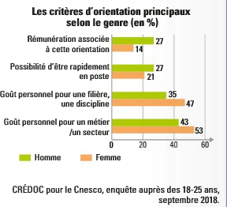

Document 3 :
